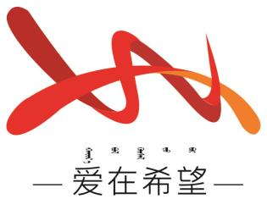
通辽经济技术开发区
新城街道希望新城社区工作简报

主办：希望新城社区党委 2025年11月3日
学习《习近平新时代中国特色社会主义思想学习纲要》
为深刻把握习近平新时代中国特色社会主义思想的核心要义，2025年11月3日，希望新城社区组织开展学习《习近平新时代中国特色社会主义思想学习纲要》第四章“坚持以人民为中心关于新时代坚持和发展中国特色社会主义的根本立场”的专题学习会。
会上，社区党委书记带领大家系统学习了第四章核心内容，明确“坚持以人民为中心”是我们党百年奋斗的制胜密码，更是新时代治国理政的根本遵循。从“永远把人民对美好生活的向往作为奋斗目标”的初心坚守，到“依靠人民创造历史伟业”的力量源泉；从“朝着实现全体人民共同富裕不断迈进”的价值追求，到“人民是阅卷人”的评判标准，大家深刻认识到，人民性是马克思主义最鲜明的品格，党性与人民性始终高度统一，党除了国家、民族、人民的利益，没有任何自己的特殊利益。
此次学习不仅深化了大家对“以人民为中心”根本立场的理解，更凝聚了共建共享的思想共识。下一步，希望新城社区将以此次学习为契机，把理论学习成果转化为服务实效。
【影像资料】
